

МИНИСТЕРСТВО НАУКИ И ВЫСШЕГО ОБРАЗОВАНИЯ РОССИЙСКОЙ ФЕДЕРАЦИИ

Федеральное государственное автономное образовательное учреждение   
высшего образования

**«Дальневосточный федеральный университет»**

(ДВФУ)

**ИНСТИТУТ МАТЕМАТИКИ И КОМПЬЮТЕРНЫХ ТЕХНОЛОГИЙ**

**Департамент программной инженерии и искусственного интеллекта**

ПОХОРУКОВА АЛИНА АНДРЕЕВНА

РАЗРАБОТКА ОНЛАЙН СЕРВИСА ДЛЯ БРОНИРОВАНИЯ НОМЕРА

И МЕНЕДЖМЕНТА ОТЕЛЯ

**КУРСОВОЙ ПРОЕКТ**

по дисциплине «Сетевые и интернет технологии»

по образовательной программе подготовки бакалавров по направлению

09.03.04 - Программная инженерия

|  |  |  |  |  |  |  |  |  |  |  |  |
| --- | --- | --- | --- | --- | --- | --- | --- | --- | --- | --- | --- |
|  | | | | | | |  |  | Студент гр. Б9120-09.03.04прогин | | |
|  |  |  | | А.А.Похорукова |
|  | | | | | | |  |  | (подпись) | |  |
|  | | | | | | | | | | | |
| Защищен с оценкой | | | | | | |  |  | Руководитель | | |
|  | | | | | | |  |  | к.т.н, доцент | | |
|  | | | |  |  | |  |  | ученая степень, должность |  | Г.П. Озерова |
| (подпись) | | | |  | (И.О. Фамилия) | |  |  | (подпись) |  | (И.О. Фамилия) |
| « |  | » |  | | | 2024 г. |  |  |  | | |
|  | | | | | | | | | | | |

г. Владивосток

2024

**Оглавление**

Введение 3

1. Проектирование онлайн-сервиса 4

1.1 Описание предметной области «Бронирование номера и менеджмент отеля» 4

1.2 Исследование метод персонажа 5

1.3 Сценарии использования онлайн-сервиса «Бронирование номера и менеджмент отеля» 6

1.4 Прототипы интерфейса 6

1.5 Проектирование базы данных 6

2. Реализация онлайн-сервиса «Бронирование номера и менеджмент отеля» 8

2.1 Функциональные требования к онлайн-сервису «Бронирование номера и менеджмент отеля» 8

2.2 Выбор средств реализации 8

# Введение

В городе есть отель, комнаты которого бронируют на разное количество дней множество людей. Также данный отель предоставляет гостям дополнительные услуги при необходимости. Вести учет броней, гостей отеля, дополнительных, предоставляемых отелем, услуг, список работников и их обязанности довольно трудоемкий процесс, требующий большого внимания для администратора. Также гостю будет удобно посмотреть информацию о комнатах отеля удаленно, чтобы заранее определиться с доступной ему бронью. Поступила задача автоматизировать процессы отеля.

Данный онлайн-сервис позволяет решить следующие проблемы:

1. Вести учет гостей отеля;
2. Вести учет доступных номеров;
3. Производить бронирование в отеле;
4. Предоставлять актуальные дополнительные услуги отеля;
5. Вести учет актуального рабочего состава внутри отеля.

Цели создания онлайн-сервиса:

1. Обеспечить для гостя возможность удобного просмотра данных о комнатах отеля;
2. Обеспечить для гостя возможность удобного просмотра доступных услуг;
3. Обеспечить администратору возможность вести учет работников, гостей (добавлять, удалять, менять данные);
4. Обеспечить администратору возможность вести учет комнат (в случае ремонта и прочих изменений внутри отеля);
5. Обеспечить администратору возможность создавать брони;
6. Обеспечить администратору возможности добавления, удаления, изменения дополнительных услуг отеля.

# 1. Проектирование онлайн-сервиса

В рамках данной главы был проведен анализ предметной области «Бронирование номера и менеджмент отеля»

## 1.1 Описание предметной области «Бронирование номера и менеджмент отеля»

Онлайн-сервис даёт возможность вести отчетность броней, гостей, работников и услуг внутри отеля.

Услугами онлайн-сервиса пользуются гости и администратор. Админ онлайн-сервиса, он же по совместительству администратор отеля, является ответственным за хранение и актуализацию данных о всех аспектах, указанных выше, а именно:

* Добавление/удаление гостя и изменение его личных данных
* Удаление комнат в случае их ремонта и добавление по завершению, а также изменение цены комнаты;
* Создание брони;
* Добавление/удаление услуг при отеле;
* Добавление/удаление работника и изменение его личных данных.

Для бронирования номера отеля в онлайн-сервисе гостю необходимо предоставить личные данные (Фамилия, имя, номер телефона) администратору, который записывает его в список пользователей данного отеля.

Пользователь может изучить, какие есть комнаты при отеле и их описание. Также пользователь может получать данные о перечне актуальных услуг отеля.

Администратор может, при желании, исключить его из перечня пользователей отеля или изменить его данные на актуальные.

Администратор может работать с комнатами, когда имеется необходимость изменить данные о комнатах, прежде чем давать возможность забронировать номер.

Администратор ответственен за ведение перечня актуальных услуг, он имеет право добавлять/исключать услугу, а также менять данные об услуге.

Администратор ответственен за ведение рабочего состава отеля. Он имеет право добавлять/исключать работника, а также менять данные об работнике.

## 1.2 Исследование метод персонажа

1. Администратор отеля

|  |  |
| --- | --- |
| **Характеристика** | 30 лет, мужчина, имеет понимание о системном администрировании |
| **Что делает?** | Следит и ведет учет изменений внутри отеля. Работает с отчетностями по номерам, броням, гостям, услугам, работникам. |
| **Важно:** | Без ошибок вести учет бронирования комнат и остальных отчетностей. |

2. Гость

|  |  |
| --- | --- |
| **Характеристика** | Человек, в возрасте от 18 до 99 лет, планирующий пользоваться услугами отеля. |
| **Что делает?** | Смотрит каталог комнат и услуг |
| **Важно:** | Быстро получить список услуг и комнат отеля |

## 1.3 Сценарии использования онлайн-сервиса «Бронирование номера и менеджмент отеля»

Исходя из потребностей администратора, можно выделить следующий сценарий использования:

Исходя из потребностей гостя, можно выделить следующий сценарий использования:

## 1.4 Прототипы интерфейса

Для онлайн-сервисе «Бронирование номера и менеджмент отеля» был разработан прототип интерфейса, включающий следующие окна:

1. Окно «Администратор»;
2. Окно «Гость».

На рисунках приведен пример окна «Администратор».

## 1.5 Проектирование базы данных

В результате анализа предметной области «Бронирование номера и менеджмент отеля» можно выделить следующие информационные объекты:

1. Гость (Giest);
2. Комната (Room);
3. Бронь (Reservation);
4. Работники (Employee);
5. Услуги (Service)

На основе выделенных объектов можно получить следующую концептуальную модель, демонстрирующую связи между объектами:

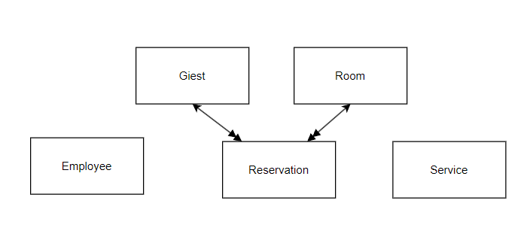

Рисунок 1 – Концептуальная модель

Для каждого информационного объекта необходимо сопоставить табличное представление, которое затем должно быть приведено к третьей нормальной форме.

Таким образом, была получена следующая логическая модель:

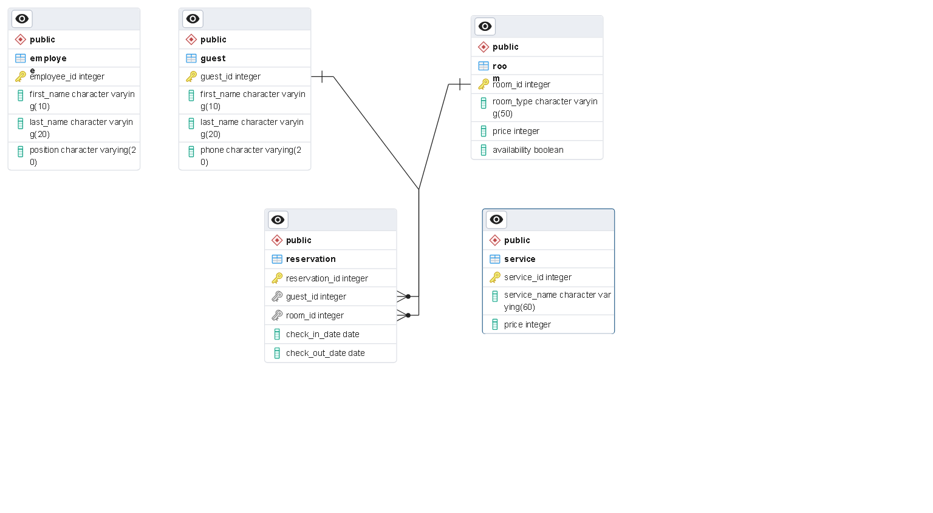

Рисунок 2: ER-диаграмма

# 2. Реализация онлайн-сервиса «Бронирование номера и менеджмент отеля»

В рамках данной главы была описана реализация проекта «Бронирование номера и менеджмент отеля»: определены функциональные возможности, выбраны средства реализации, сформирован граф сценария диалога.

## 2.1 Функциональные требования к онлайн-сервису «Бронирование номера и менеджмент отеля»

Функциональные требования:

Пользователь может изучить, какие есть комнаты при отеле и их описание. Также пользователь может получать данные о перечне актуальных услуг отеля.

1. Обеспечить администраторам возможность добавлять, удалять и изменять данные гостей;
2. Обеспечить администраторам возможность добавлять, удалять и изменять данные о комнатах отеля;
3. Обеспечить администраторам возможность добавлять, удалять и изменять данные об услугах отеля;
4. Обеспечить администраторам возможность добавлять, удалять и изменять данные о работниках;
5. Обеспечить администраторам возможность добавлять, удалять данные о бронировании;
6. Обеспечить гостям возможность просмотра комнат и услуг.

## 2.2 Выбор средств реализации

В основе онлайн-сервиса «Бронирование номера и менеджмент отеля» лежит шаблон *MVC*, позволяющий отделить бизнес-логику от пользовательского интерфейса.

В этом проекте были использованы мощные инструменты, такие как веб-фреймворк FastAPI, база данных SQLite, ORM SQLAlchem.

FastAPI — веб-фреймворк для создания API, написанный на Python. Один из самых быстрых и популярных веб-фреймворков, написанных на Python. FastAPI активно использует декораторы, аннотации типов и интроспекцию кода, что позволяет уменьшить количество шаблонного кода в веб-приложении. FastAPI автоматически генерирует и отображает документацию согласно спецификации OpenAPI.

Для управления базой данных и взаимодействия с ней был использован ORM SQLAlchemy. Этот инструмент позволяет удобно работать с базой данных, предоставляя абстракцию от конкретного SQL-синтаксиса и упрощая процесс создания запросов.

Таким образом, в данном проекте комбинация FastAPI, SQLAlchemy, SQLite обеспечивает максимальную эффективность, безопасность и удобство разработки, отвечая потребностям сложных веб-приложений.